绘本推荐《巴士到站了》

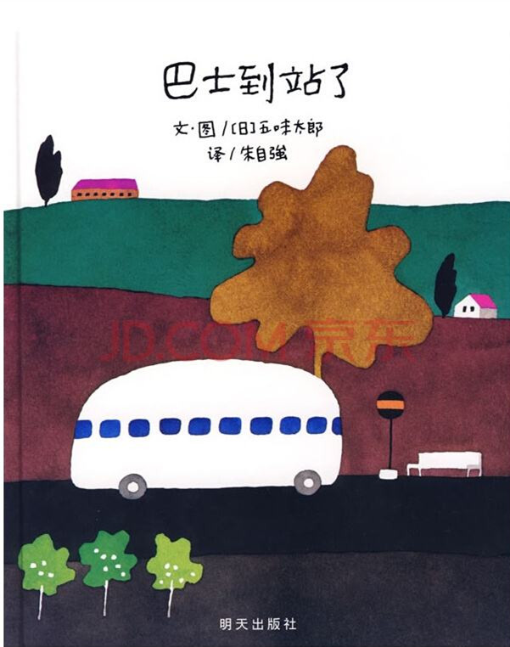
《巴士到站了》以“巴士到站了，某某该下车了”构成回复旋律。人们乘坐巴士到达属于自己的目的地，每个人都在自己的那一站下车去做自己的事情。我们能否猜出每一站是什么地方？而巴士的下一站又会停在哪里呢？一位色彩魔术师——五味太郎，用非常鲜艳美丽的色彩，规划了巴士的路线：从海边、山边、小区、新市镇、大都会、游乐场、运动场、医院、市场、垃圾场、制片场……到停车场。透过色彩，不仅将不同停靠站所代表的生活气氛表露无遗，也透露了巴士服务的各种人的职业，以及服务时间。最重要的，缤纷的色彩也让巴士每天的行程变得非常愉快。小朋友，你来看一下，巴士都到了什么地方呢？下来的人们又都是什么职业的呢？想不想跟着爸爸妈妈一起去乘巴士，然后把《巴士到站了》的故事说给他们听呢？

